Согласовано: Согласовано: Согласовано:
Директор МАОУ «Азигуловская СОШ» Глава Азигуловской сельской администрации оГИБДД ОМВД России по Артинскому району
/ Р.М. Валиев / Р.Н. Габдулхакова / .
« » 201 г. « » 201 г. « » 201 г.

Схема маршрута движения обучающихся «Дом-школа-дом» (Безопасный путь в школу) до места посадки в автобус д. Биткино
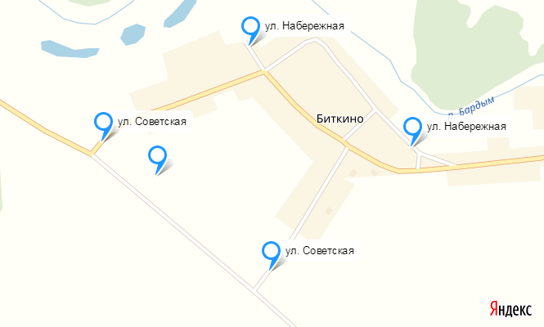
МАОУ «Азигуловская СОШ»

